***25. Jaką rolę odgrywa układ krwionośny?***

**1. Wykonaj polecenia.**

a) Wpisz obok strzałek brakujące nazwy wskazanych elementów układu krwionośnego.

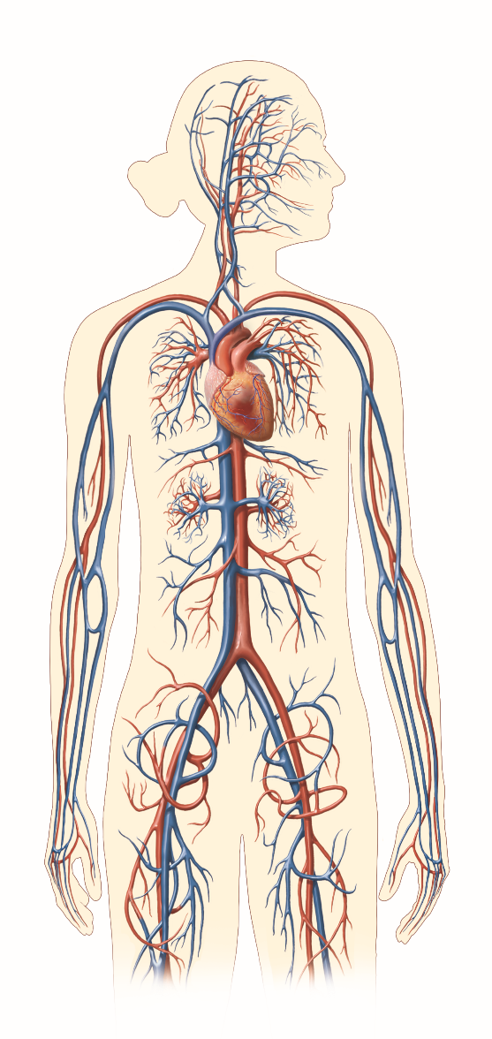

żyła

………………………………………………………………………………

……………………………………..

……………………………………..

b) Przyporządkuj podane informacje do odpowiednich elementów układu krwionośnego

oznaczonych na rysunku. Wpisz w kółeczka odpowiednie litery.

A. Oplatają komórki narządów i tworzą wokół nich gęste sieci, aby dostarczyć komórkom

tlen i składniki pokarmowe.

B. Pełni funkcję pompy tłoczącej krew do tętnic.

C. Doprowadzają krew z komórek ciała do serca.

D. Odprowadzają krew z serca do komórek ciała.